**Задание 1**

Результаты

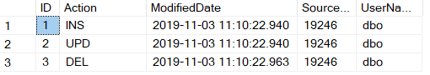

**Задание 2**

Вставка (показан inner join целевых таблиц)

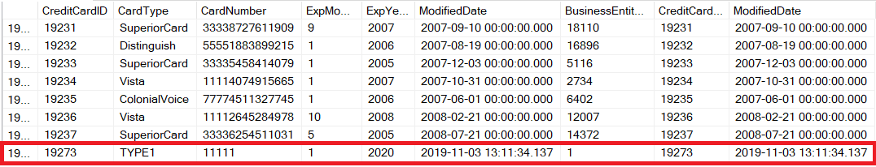

Изменение (показан inner join целевых таблиц)

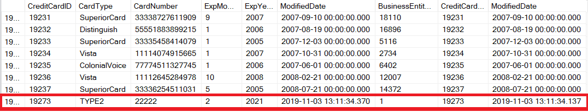

Удаление

